ANEXO: DETALLES DE ACTIVIDAD DE FISCALIZACIÓN

DFZ-2014-2381-X-NE-IA

Fecha de inspección | Proyecto | Titular
25 de agosto de 2014 | Frigorífico de Osorno S.A. | Frigorífico de Osorno S.A. (Frigosor)
Tipo de establecimiento |  | R.U.T.
Instalación Fabril (Matadero y procesamiento de productos cárnicos) |  | 96.518.090-7

RESUMEN ANTECEDENTES INSPECCIÓN
Norma asociada | Obligación | Observaciones | Conclusiones
Decreto Supremo N°90/2000 MINSEGPRES,  Establece norma de emisión para la regulación de contaminantes asociados a las descargas de residuos  líquidos a aguas marinas y continentales superficiales | Resolución Exenta SMA N° 542/2014 establece programa de monitoreo provisional (RPM).  Resuelvo 1.5.  El Caudal máximo de descarga permitido no podrá exceder lo informado mediante Of. Ord N°0366/2013 del Servicio de Evaluación Ambiental de la región de los Lagos, según se indica a continuación:  Punto descarga Parámetro Unidad Límite máximo  Rio Rahue Caudal m³/día 1.200 | Se registró en terreno los valores del indicados por el totalizador de descarga de riles, los cuales indicaban un caudal de 1,56 l/s. (Fotografía N°1)  Efectuada la conversión a m³/día, el caudal registrado asciende a 134,78 m³/día, y por tanto sin superación del valor máximo autorizado. | En vista de los antecedentes analizados no se identificaron No Conformidades
Decreto Supremo N°90/2000 MINSEGPRES,  Establece norma de emisión para la regulación de contaminantes asociados a las descargas de residuos  líquidos a aguas marinas y continentales superficiales | Resolución Exenta N° 117/2013 SMA, Dicta e instruye normas de carácter general sobre procedimiento de caracterización, medición y control de residuos industriales líquido.  Artículo sexto. Deber de archivar documentos relativos a descarga de residuos industriales líquidos. Los informes o certificados de análisis otorgados por laboratorios autorizados, deberán archivarse ordenada y cronológicamente por un período de tres años, junto a todos los documentos relativos al sistema de tratamiento de residuos industriales líquidos, y deberán ser presentados al fiscalizador, toda vez que éste lo requiera.  Resolución Exenta SMA N° 542/2014 aprueba programa de monitoreo provisional.  Resuelvo 3  En todos los aspectos no regulados en la presente Resolución, regirá íntegramente la Resolución Exenta N° 117 de 2013. | Se procedió a revisar la planilla de registro de los parámetros pH, temperatura y caudal de la instalación y los resultados del informe de laboratorio correspondientes al mes de julio (Fotografía N° 2), para efectuar su comparación con los valores de autocontrol registrados por el titular, sin observarse diferencias. | En vista de los antecedentes analizados no se identificaron No Conformidades
Resolución Exenta N° 474/2003 COREMA región de Los Lagos, que califica ambientalmente favorable el proyecto “Sistema de residuos industriales líquidos para la planta de la empresa Frigorífico Osorno S.A.” | Considerando 3.5.  El sistema de tratamiento estará constituido por las siguientes unidades:  a) Desgrasador  b) Filtro rotatorio  c) Estanque de acumulación y aireado (estanque que cumple las funciones de acumulación y ecualización; sistema de aireación mediante inyección de aire)  d) Planta elevadora  e) Biofiltro dinámico y aeróbico  f) Trampa lombriz  g) Cloración | Se constató la existencia de tres líneas de proceso de generación de riles: aguas rojas, procesos generadoras de riles con grasa (despunte, faena y hamburgesas) y aguas verdes.  El sistema de tratamiento se conforma de las siguientes etapas y/o procesos:  - Cámaras desengrasadoras, de las línea que generaban riles con grasas  - Pozo primario, de acumulación de aguas rojas.  - Filtro rotatorio  - Estanque pulmón  - Ecualizador  - Sistema de flotación por aire disuelto DAF (Dissolved air flotation, por sus siglas en inglés), con adición de floculantes y coagulantes.  - Planta Elevadora  - Lombrifiltro, consistente en 11 módulos.  - Sistema de cloración  - Emisario  Las aguas verdes, compuestas por el contenido ruminal junto las aguas de lavado de corrales y camiones, y eran primero prensadas en Prensa FAN, para espesamiento y separación sólidos, los cuales eran retirados a vertedero, y el ril resultante era conducido al sistema de tratamiento antes descrito, en el ecualizador. | En vista de los antecedentes analizados no se identificaron No Conformidades
Resolución Exenta N° 147/2009 COREMA región de Los Lagos, que califica ambientalmente favorable el proyecto “Regularización de Ampliación y Adición de  Equipos al Sistema de Tratamiento de riles de la Planta Frigorífico de Osorno S.A. Comuna de  Osorno. Región de los Lagos “ | Considerando 3.  El actual sistema de tratamiento está diseñado para un caudal de entre 40 y 50 m³/hora, y consta de cinco unidades: desgrasador, filtro rotatorio, estanque de acumulación y aireado, biofiltro aeróbico dinámico y clorador. La descarga del efluente se realiza al Río Rahue, en el punto dado por al coordenadas UTM 5.506.649 Norte y 656.970 Este.  Los cambios incluyen la ampliación biofiltro dinámico aeróbico (700 m²) y la incorporación de un estanque de acumulación agua verde (100 m³), un filtro de prensa y un filtro de aserrín (90 m²). (…)  Estanque de acumulación de Agua Verde: Se instaló en la descarga del agua verde y rumen, el cual sirve de pulmón de acumulación antes de ser pasada por el filtro prensa. (…) Existe una bomba sumergida en el interior de este estanque que impulsa el agua hacia el filtro prensa, el cual separa los sólidos del agua, conduciéndose el agua al estanque de acumulación y aireado antiguo y los sólidos en un contenedor de basura y retirados por empresa de servicio.
Carta N° 204/2011 del SEA región de Los Lagos, autoriza modificación de la RCA N° 147/2009. | “Se viene a comunicar a usted que se acepta la modificación consístete en reemplazar la retención de Rumen y Grasas de los Riles mediante filtro de aserrín por separación de Rumen y Grasas mediante flotación por aire, utilizando el mismo estanque de filtro de aserrín, no siendo obligatorio el someterlas al Sistema de evaluación de Impacto Ambiental”

Registro
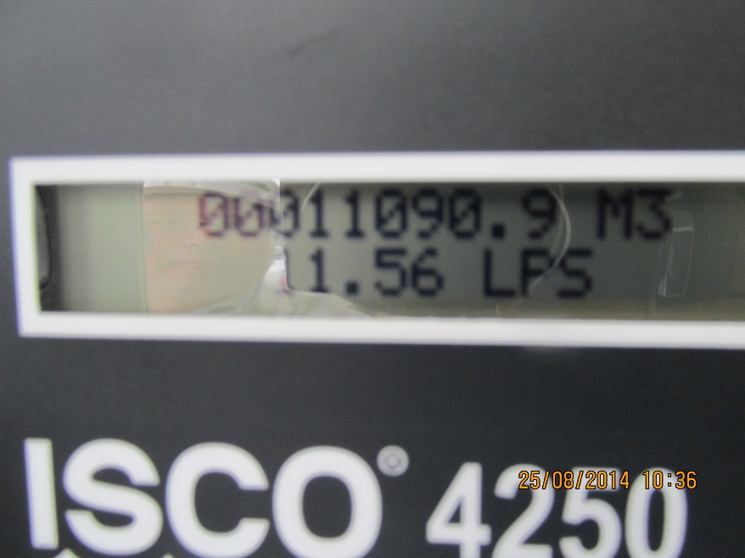
Fotografía 1. | Fecha: 25-08-2014
Descripción Medio de Prueba: Totalizador descarga de riles.
Se observa registro del flujo en valor de 1,56 l/s

Registro
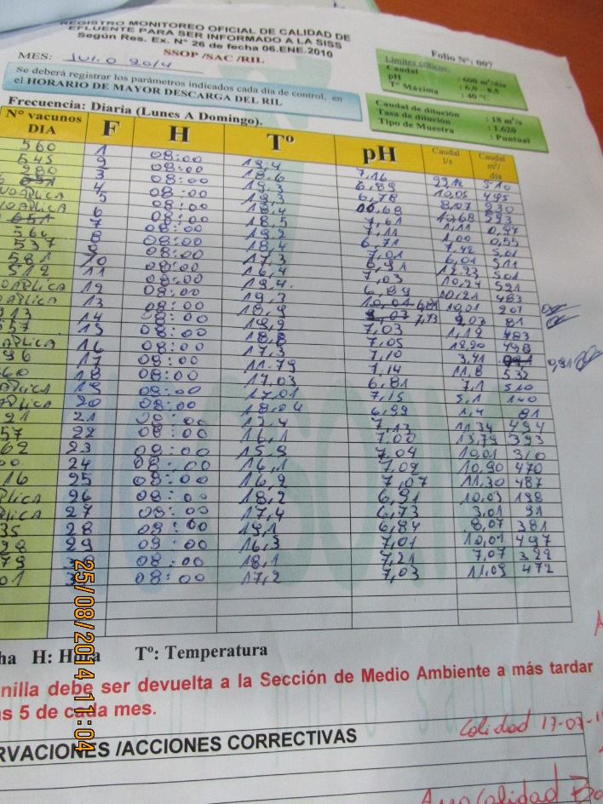
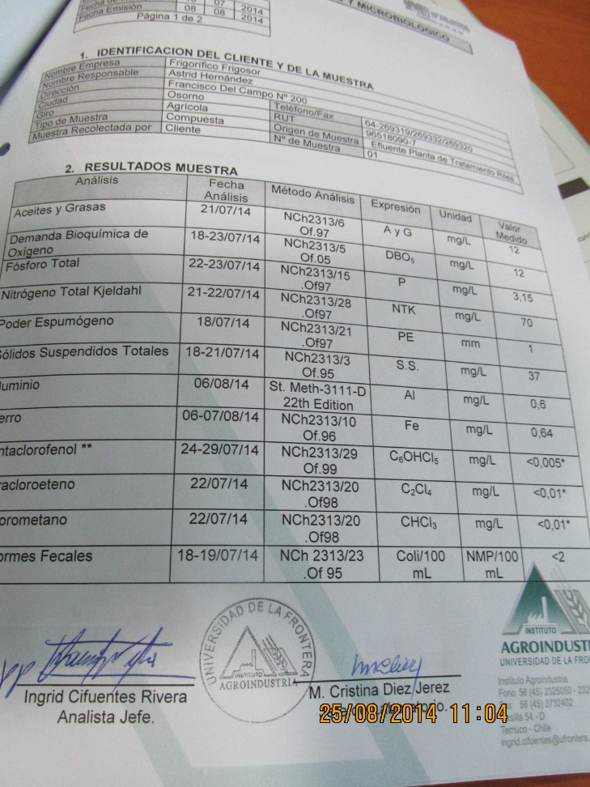
Fotografía 2 | Fecha: 25-08-2014
Descripción Medio de Prueba: Registros del titular revisados en terreno., cotejado en terreno con autocontrol del mes correspondiente
A la izquierda planilla registro de Frigorífico Osorno S.A., a la derecha informe de laboratorio.

Otros hechos
i) Respecto al aumento del caudal del titular.
a)Mediante Carta N° 198 del 11 de marzo de 2013 y Oficio Ordinario N° 366 del 14 de marzo de 2013, el SEA región de Los Lagos, autoriza el aumento de caudal de descarga de residuos industriales líquidos de 600 a 1.200 m³/día, sin efectuar cambios al sistema de tratamiento aprobado por la RCA N° 147/2009, diseñado para tratar un máximo de 60 m³/hora, indicando que “Si bien el aumento de caudal implica un incremento de la carga contaminante media diaria a descargar al rio Rahue, se estima que no es susceptible de generar impactos ambientales adversos distintos a los evaluados originalmente, debido a la capacidad de tratamiento del sistema aprobado y el caudal del cuerpo recepto. Por tanto, es opinión de esta dirección Regional del Servicio de Evaluación Ambiental, que no resulta obligatorio someter dicho cambio al SEIA”

b) Con fecha 26 de noviembre de 2013, Frigorífico Osorno S.A., solicitó a esta Superintendencia la modificación de su programa de monitoreo Res. Ex SISS N° 26/2010. En vista del aumento del caudal autorizado por el Of. Ord N° 366/2013, esta Superintendencia procedió a consultar al SEA región de Los Lagos, mediante Oficio Ordinario N° 3107/2013, respecto a la pertinencia de ingreso de la mencionada modificación, a luz de las condiciones estipuladas en el artículo 3° del Reglamento del SEIA y el análisis de otras fuentes que descargasen al mismo cuerpo superficial. Por medio del Oficio Ordinario N° 293/2014 el servicio aludido, ratifico que la modificación no requiere ingreso forzoso al SEIA.

c) Con los antecedentes ya mencionados tenidos a la vista, esta Superintendencia procedió a dictar la Resolución Exenta SMA N° 542 del 15 de septiembre de 2014, que dicta establece programa de monitoreo provisional de la calidad del efluente generado por Frigorífico Osorno S.A.

ii) Respecto al cumplimiento de la Resolución N° 574/2012 de la SMA, que instruye a los titulares a proporcionar información asociada a las Resoluciones de Calificación Ambiental aprobadas, y en consideración a la información contenida en la base de datos de los titulares que han reportado el requerimiento de dicha Resolución, la revisión de ésta indicó el cumplimiento del titular Frigorífico Osorno S.A. de ingresar la información requerida, en lo que respecta a las RCA N° 474/2003 y N° 147/2009 ambas de la COREMA región de Los Lagos.

